**OBAVIJEST ZA POTROŠAČE**

**AFROASE**

**Crveno palmino ulje, 500ml**

Državni inspektorat Republike Hrvatske obavještava potrošače o opozivu AFROASE, Crveno palmino ulje, 500 ml, LOT: SRI 23-004, najbolje upotrijebiti do 10.7.2027. zbog povećane količine mineralnih ulja (MOAH).

Proizvod nije u skladu s Uredbom Komisije Uredba (EZ) br. 178/2002 Europskog parlamenta o utvrđivanju općih načela i uvjeta zakona o hrani, osnivanju Europske agencije za sigurnost hrane te utvrđivanju postupaka u područjima sigurnosti hrane.

Detalji o opozivu dostupni su na web stranici subjekta u poslovanju s hranom https://pekinska-patka.com.hr/

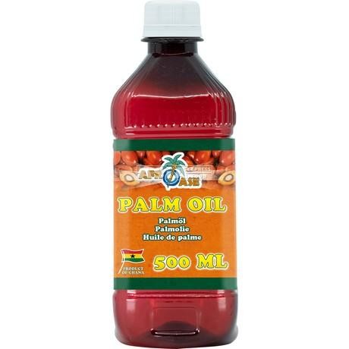

**Podaci o proizvodu**

**Proizvođač:** HOMEFOODS PROCESSING AND CANNERY Ltd, Accra, Gana

**Uvoznik:** Asia Express Food, Kempen, Nizozemska

**Maloprodaja:** PEKINŠKA PATKA j.d.o.o., Samobor

**Obavijest se odnosi isključivo na gore navedeni proizvod**